ANALISIS KERAGAMAN GENETIK TIKUS HUTAN EKOR PUTIH (Maxomys hellwandii) BERBASIS RAPD

Wulandari, Revelson A. Mege, dan Christny F. E. Rompas
Prodi Biologi FMIPA Universitas Negeri Manado
wulandariwulandari0709@gmail.com

ABSTRAK. Tikus hutan Ekor putih (Maxomys hellwandii) adalah hewan endemik Sulawesi. Penelitian ini bertujuan untuk mengetahui keragaman genetik tikus hutan ekor putih (Maxomys hellwandii) berbasis RAPD. Analisis kergaman tikus hutan ekor putih dilakukan melalui beberapa tahapan yaitu ekstraksi dan purifikasi DNA, Amplifikasi gen target menggunakan metode PCR, dan yang terakhir visualisasi hasil amplifikasi dengan elektroforesis gel agarose 0,8%. Analisis data menggunakan program SPSS IBM Ver.20. Hasil penelitian yang didapat dengan menggunakan primer OPA-3 dari empat sampel lokasi yang berbeda menunjukkan sampel dari Likupang 1 dan Minahasa Selatan menunjukkan kemiripan 1% , dan sampel dari Likupang 2 dan Minahasa Tenggara menunjukkan kemiripan 25 %. Sedangkan pada primer OPA-2 sampel dari desa Likupang 1, Likupang 2 dan Minahasa Selatan menunjukkan kemiripan 8% dan sampel dari Minahasa Tenggara menunjukkan kemiripan 25 %. Berdasarkan penggelompokkan dendogram dari empat sampel yang berbeda menunjukkan adanya keragaman genetik  Kata Kunci: analisis Keragaman Genetik, Tikus Hutan Ekor Putih (Maxomys hellwandii) RAPD | ABSTRACT. White-tailed forest mice (Maxomys hellwandii) are endemic to the Sulawesi. This study aims to determine the genetic diversity of white-tailed forest mice (Maxomys hellwandii) based on RAPD. The analysis of the variability of white-tailed forest rats was carried out in several stages, namely the extraction and purification of DNA, the amplification of the target gene using the PCR method, and finally visualization of the amplification results with 0.8% agarose gel electrophoresis. Data analysis using the SPSS IBM Ver. 20 program. Results obtained using OPA-3 primers from four different localization samples show samples of Likupang 1 and South Minahasa show similarity of 1%, and samples of Likupang 2 and Southeast Minahasa show similarity of 25%. Whereas the primary OPA-2 samples from the villages of Likupang 1, Likupang 2 and South Minahasa show a similarity of 8% and the sample of Southina Minahasa has a similarity of 25%. On the basis of the dendogram grouping of four different samples, he showed genetic diversity.  Keyword: Analysis of genetic diversity, white-tailed mouse (Maxomys hellwandii) RAPD

PENDALUHUAN
Indonesia merupakan salah satu negara yang memiliki kekayaan jenis flora dan fauna yang sangat tinggi (mega biodiversity). Flora dan fauna yang ada merupakan sumber pemenuhan berbagai kebutuhan manusia seperti sandang, pangan, obat-obatan, dan lain-lain. (Primack et al.,1998).
Sulawesi merupakan salah satu pulau terbesar yang terletak di tengah-tengah Kawasan garis Wallacea. Garis Wallacea adalah garis yang memisahkan Indonesia bagian Tengah dan Indonesia Bagian Timur. Garis ini di beri nama sesuai dengan penemunya yakni Alfred Russel Wallace, yang menyadari adanya perbedaan diantara flora dan fauna di daerah tersebut. Keanekaragaman satwa tersebut adalah keanekaragaman satwa dengan tingkat endemitas yang sangat tinggi di Indonesia bahkan di dunia. Keanekaragaman satwa tersebut antara lain Anoa, Tarsius, Burung Maleo, Babi, Kuskus Beruang Sulawesi, dan Tikus ekor putih (Maxomys hellwandii) merupakan salah satunya (Wahyuni, 2005).
Tikus Hutan Ekor Putih (Maxomys hellwandii) adalah hewan endemik Sulawesi. Menurut IUCN ( The International Union For The Convervation of Nature and Natural Resources) status konservasinya yaitu “least concern” yaitu spesies yang termasuk kedalam spesies terancam punah. Masyarakat di Sulawesi Utara, menyebut Tikus ekor putih karena sebagian ujung ekornya berwarna putih. Di Minahasa Tengah tikus jenis ini disebut Turean sedangkan di Minahasa Tenggara disebut Kawok. Tikus ini mempunyai ukuran tubuh yang relative kecil, dan mencari makan di atas pohon pada malam hari dan berliang di tanah pada siang hari, atau pada lubang-lubang yang ada di pohon. Tikus ini hanya terdapat di hutan-hutan pulau Sulawesi (Saroyo et al., 2012).
Salah satu metode yang digunakan untuk menentukan keragaman genetik tikus adalah Random Amplified Polimorphic DNA (RAPD). Teknik RAPD memberikan hasil yang lebih cepat dibandingkan dengan teknik molekuler lainnya, seperti Restriction Fragment Length Polymorphism (RFLP), Degradative Gradien Gel Electrophoresis (DGGE) dan Macrorestricted Fragment Length Polymorphism (MFLP). Teknik ini mampu menghasilkan jumlah karakter yang relatif tidak terbatas, sehingga sangat membantu untuk keperluan analisis keanekaragaman organisme yang tidak diketahui latar belakang genomnya (William et al, 1990).
Penelitian ini bertujuan untuk mengetahui keragaman genetik pada tikus hutan ekor putih (Maxomys helwandii) berbasis RAPD

METODE
Tempat dan Waktu Penelitian
Tempat pengambilan sampel yaitu dari Desa Minahasa Selatan, Likupang 1, Likupang 2 dan Minahasa Tenggara, dan dianalisis di Laboratorium Bioaktiva dan Biomolekuler Jurusan Biologi FMIPA UNIMA. Penelitian ini berlangsung dari bulan Februari sampai Oktober 2019.

Alat dan Bahan
Alat dan bahan yang digunakan dalam penelitian ini adalah Tips, mikropipet series, thermostat, centrifuse, cutter, gunting, cawan petri, gelas beker, Rotor-Gene Q Qiagen, UV- Cleaner, Spektrofotometer, tube sampel jaringan tikus hutan ekor putih bagian paha dan ekor, ddh2o, Kit Ekstraksi menggunakan Zymo Research Quick-DNA Miniprep plus Kit yaitu: Genomic Binding Buffer, Solid tissue buffer (blue), g-DNA Wash buffer, Proteinase K, DNA Pre-wash Buffer, DNA Elution Buffer. Kit PCR yaitu: My Taq HS Red Mix Bioline, DNA Template, Primer RAPD : OPA-2 dan OPA-3

Prosedur Kerja
Preparasi Sampel
Tikus Hutan Ekor putih diperoleh dari beberapa Kabupaten yang ada di Sulawesi Utara yaitu Likupang, Minahasa Selatan dan Minahasa Tenggara. Tikus hutan ekor putih diambil bagian ekor dan paha selanjutnya disimpan dalam wadah dengan alkohol 70% untuk digunakan ketahap ekstraksi dan purifikasi DNA.

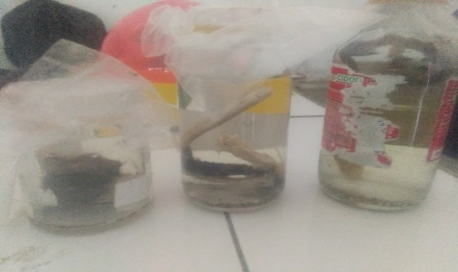
(a)
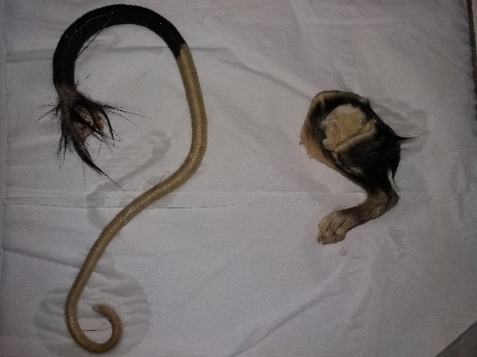
(b)
gambar 1. (a) Sampel tikus hutan ekor putih dari lokasi berbeda, (b) Jaringan Paha dan Ekor tikus

Ekstraksi
Jaringan Sampel diambil sebanyak 25 mg kemudian sampel di hancurkan lalu pindahkan tube, Tambahkan 95µl Ddh2o, 95µl Solid tissue buffer (blue), 10µl Proteinase K, sampel diinkubasi selama 2jam dalam suhu 55ºC, selama diinkubasi tabung dikocok dan digoyang setiap 15 menit. Setelah diinkubasi ambil cairan/supernatan yang telah tercampur, daging sampel yang masih tersisa dibuang, Tambahkan 2 volume (400µl) Genomic binding buffer, centrifuse pada kecepatan 12000 rpm selama 1 menit. Supernatan dipindahkan pada Zymo spin collection tube dan dicentrifuse pada kecepatan 12000 rpm selama 1 menit, Pindahkan Zymo spin collection tube dipindah pada tube baru dan ditambahkan 400µl DNA Pre-wash buffer dicentrifuse pada 12000 rpm selama 1 menit, Zymo spin collection tube dipindah pada tube baru dan tambahkan 700µl g-DNA wash buffer centrifuse pada 12000 rpm selama 1 menit, Zymo spin collection tube dipindah pada tube baru dan tambahkan 200µl g-DNA wash buffer centrifuse pada 12000 rpm selama 1 menit, Zymo spin collection tube dipindah pada tube baru tambahkan 50µl DNA elution buffer inkubasi pada suhu ruangan selama 5 menit dan centrifuse pada 12000 rpm selama 1 menit. DNA yang terdapat dalam tube dipindahkan dalam tabung Untuk purifikasi DNA

Amplikasi DNA
Uji PCR sampel DNA tikus hutan ekor putih dilakukan sesuai dengan protokol dan kondisi yang disertakan oleh produsen primer sesuai keperluan. Ada tiga tahapan penting dalam proses PCR yaitu tahapan Denaturasi, tahapan annealing, dan tahapan Extention (Yusuf 2010).

Elektroforesis
Pada tahapan ini elektroforesis dilakukan dengan cara mencampur 3µl product PCR ditambahkan dengan 0,8% TBE Agarose.

Analisis Data
Data yang di peroleh dari pemotretan gel hasil RAPD berupa pita-pita DNA di urutkan dari batas bawah sumur sampai batas bawah pita yang masih tampak. Analisis data didasarkan pada ada atau tidaknya pita. Profil pita diterjemahkan ke dalam bentuk biner dengan ketentuan nilai 0 untuk tidak ada pita dan 1 untuk ada pita pada satu posisi yang sama dari nomor-nomor sampel yang dibandingkan. Data akan dianalisis menggunakan analisis gerombol (cluster analysis), menggunakan software SPSS IBM versi .20 (Rohlf, 1998).

HASIL DAN PEMBAHASAN
Ekstraksi dan Purifikasi DNA
Ekstraksi dan purifikasi DNA dilaksanakan berdasarkan protokol Zymo Research Quick-DNA Miniprep plus Kit. Hasil akhir didapatkan berupa DNA total sampel dari jaringan tikus.

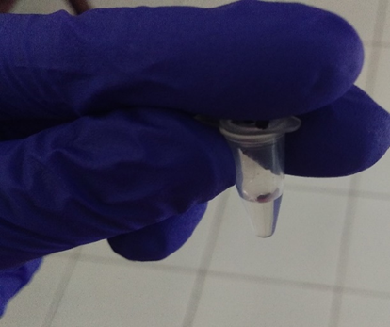
Gambar 2. Hasil ekstraksi dan purifikasi DNA

Uji Konsentrasi dan Kemurnian DNA
Komposisi larutan uji konsentrasi dan kemurniaan DNA yaitu 5µl sampel dan 995µl DdH₂O. Nilai kemurniannya diukur pada absorbansi 260nm dan 280nm (Sambrook et al 1989).
Tabel 1. Uji Konsentrasi dan Kemurnian DNA
Konsentrasi
No Sampel A260 A280 Kemurnian
1. Sampel LK1 0,187 0,196 0,954
2. Sampel LK2 0,071 0,099 0,717
3. Sampel MS 0,064 0,111 0,576
4. Sampel MT 0.362 0,100 3,62

Proses isolasi DNA yang tidak sempurna akan berpengaruh terhadap kemurnian DNA. Pada rasio OD 260/280 dengan nilai lebih rendah dari 1,8 akan mengindikasikan adanya kontaminasi protein. Kontaminasi protein berasal dari komponen sel yang tidak lisis selama proses pengerjaan ekstraksi DNA. Pada penelitian ini menunjukkan bahwa tiga sampel memiliki kemurnian dibawah 1,8 yang berarti tiga sampel tersebut terkontaminasi dengan protein yaitu pada sampel LK1 0,954; LK2 0,717 dan MS 0,576, sedangkan hasil yang menunjukkan kemurniaan diatas 2,0 di temukan pada sampel MT 3,62. Jika nilai rasio yang diperoleh pada Ǻ260/280 melebihi angka 2,0 maka DNA yang digunakan masih mengandung kontaminan dari protein membran dan adanya kontaminasi senyawa berat dengan molekul kecil seperti RNA atau senyawa lain.

Amplifikasi Sekuens Target dengan metode PCR
Amplifikasi dilakukan dengan menggunakan alat Rotor gene Q Qiagen. Dengan primer OPA-2 dan OPA-3. Setiap tabung PCR berisi 50µl dengan komposisi volume PCR yakni 50µl terdiri atas 2µl primer, 2µl sampel, 25µl 2x My Taq HS Red Mix Bioline dan 21µl DdH₂O.

(a)
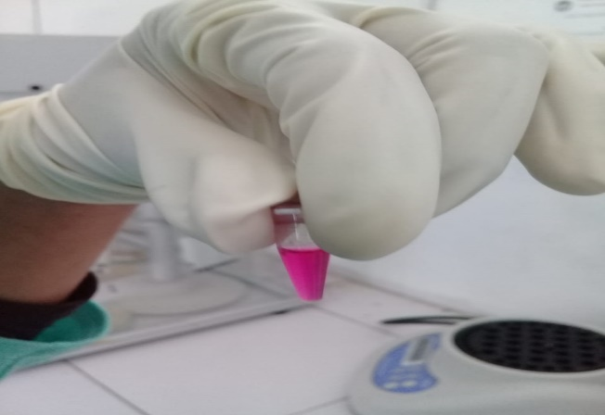 (b)
Gambar 3. a) Proses Amplifikasi Gen Target Dengan Metode PCR, b) Hasil amplifikasi DNA

Visualisasi Hasil Amplifikasi dengan Elektroforesis Gel Agarose
Penelitian ini menggunakan dua primer RAPD yaitu primer OPA-3, dan primer OPA-2. Kedua primer yang digunakan dalam penelitian ini mampu memberikan hasil dari produk amplifikasi PCR (Polymerase Chain Reaction) dibuktikan lewat hasil elektroforesis menggunakan gel agarose 0.8% dan 3µl produk PCR . dari proses amplifikasi gen primer OPA-3 menghasilkan sebanyak 10 pita DNA yang masing-masing pita berukuran antara 1000,750 dan 400 bp untuk sampel Likupang 1(LK1) dan sampel Minahasa Selatan (MS), 1000, 750, 400 dan 300 bp untuk sampel Likupang 2 (LK2), dan sampel Minahasa Tenggara (MT) tidak menghasilkan alel.

(a)
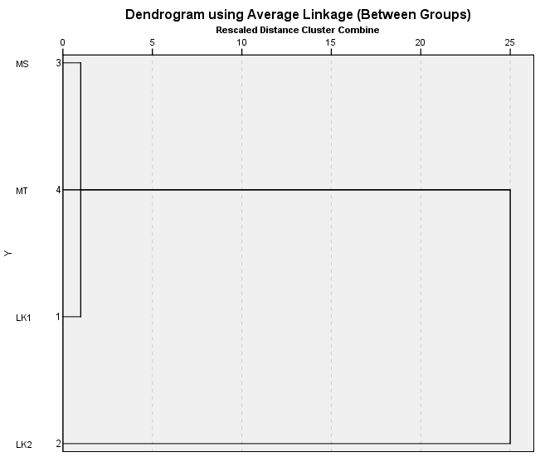
(b)
Gambar 4. (a) Profil pita Hasil Elektroforesis pada Tikus Hutan Ekor Putih dari Desa Likupang (LK1, LK2), Minsel (MS) dan Mitra (MT) Pada Primer OPA-3, (b) Hasil dendogram yang menunjukkan hubungan similaritas dari empat sampel tikus menggunakan primer OPA-3.

Hasil analisis penggelompokkan dendogram sampel tikus hutan ekor putih pada primer OPA-3 menunjukkan dua cluster berbeda dimana Cluster pertama yang terbentuk pada sampel tikus dari Desa Likupang 1 (LK1) dan sampel dari Desa Minahasa Selatan (MS) menunjukkan kemiripan genetik dengan membentuk cluster dengan indeks kemiripan 1%, sedangkan untuk cluster kedua sampel dari Desa Likupang 2 (LK2) dan sampel dari Desa Minahasa Tenggara (MT) menunjukan kemiripan genetik dengan indeks kemiripan 25%.

Hasil yang berbeda ditunjukkan pada sampel Likupang 1 (LK1), Likupang 2 (LK2), Minahasa Selatan (MS), dan Minahasa Tenggara (MT) dengan menggunakan primer OPA-2 yang hanya menghasilkan 1 alel yaitu pada sampel Likupang 2 (LK2) pada kisaran ukuran 750bp, dan tiga sampel lainnya tidak menghasilkan alel.
(a)
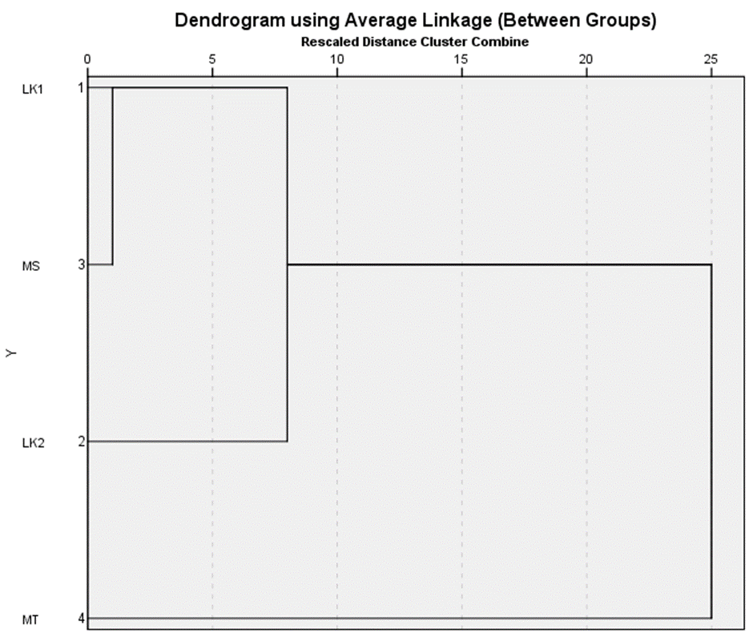
(b)
Gambar 5. (a) Profil pita Hasil Elektroforesis pada Tikus Hutan Ekor Putih dari Desa Likupang (LK1, LK2) Minsel (MS), dan Mitra (MT) Pada Primer OPA-2, (b) Hasil dendogram yang menunjukkan hubungan similaritas dari empat sampel tikus menggunakan primer OPA-2.

Hasil analisis penggelompokkan dendogram sampel tikus hutan ekor putih pada primer OPA-2 menunjukkan dua cluster dimana cluster pertama yang terbentuk pada sampel tikus dari Desa Likupang 1 (LK1), sampel dari Desa Likupang 2 (LK2) dan sampel dari Desa Minahasa Selatan (MS) menunjukan kemiripan genetik dengan membentuk cluster dengan indeks kemiripan 8%, sedangkan sampel dari Desa Minahasa Tenggara (MT) membentuk cluster sendiri dengan indeks kemiripan 25%.

Kesimpulan
Penggunaan penanda molekuler RAPD dalam penelitian ini menggunakan dua primer yaitu primer OPA-3 dan OPA- 2 menunjukkan bahwa Populasi Tikus Hutan Ekor Putih yang diambil dari empat lokasi berbeda di Sulawesi Utara yaitu Likupang 1 dan 2, Minahasa Tenggara dan Minahasa Selatan menunjukkan adanya keragaman genetik ini dibuktikan dengan adanya pita polimorfis.

DAFTAR PUSTAKA

Primack, R.B., J. Supriatna, M. Indrawan,
dan P. Kramadibrata, 1998. Biologi
Konservasi. Jakarta: Yayasan Obor
Indonesia.
Sambrook J, Russel DW. 1989. Molecular
cloning : A Laboratory Manual, Third
Edition. New York : Cold-Spring
Harbot Laboratory Pr.
Saroyo, Simbala EIH, Koneri R, Siahaan R,
Siahaan P (2012) Biologi konservasi.
CV Patra Media Grafindo Bandung.
Wahyuni, I. 2005. Tingkah laku,
Reproduksi dan Karakteristik tikus ekor
putih (Maxomys Helwandii) Disertasi
sekolah pascasarjana IPB Bogor.
Williams, J.G.K., Kubelik, A.R., Livek,
K.J., Rafalski, J.A., & Tingey, S.V.
1990. DNA polymorphisms amplified
by arbitrary primers are useful as
genetic marker. Nucleic Acids
Research, 18: 6531.
Yusuf, Z, K. 2010. Polymerase Chain
Reaction (PCR) Gorontalo : Jurnal
Saintek Vol 5, No 6.

